Max Mustermann
Musterstraße 123
12345 Musterstadt
max@mustermann.de
0171 23456789
Verkaufsfirma GmbH
Name Nachname
Straße 123
12345 Musterstadt

Musterstadt, 15.11.2019

Bewerbung als Junior Sales Manager
Kennnummer 123456

Sehr geehrte Damen und Herren,

mit großem Interesse bin ich auf der Website der Verkaufsfirma GmbH, auf Ihre Stellenausschreibung für den Posten als Junior Sales Manager aufmerksam geworden. Ich kenne Ihren Betrieb bereits aus einem Praktikum, das ich während meines Studiums absolvierte. Dabei sind mir besonders die angenehme Arbeitsatmosphäre sowie der kollegiale Umgang in Erinnerung geblieben. Zudem kann ich mich vollkommen mit den innovativen Verkaufsstrategien des Unternehmens identifizieren.

Mein Sales Management Studium an der Musterhochschule werde ich im Mai nächsten Jahres mit dem Bachelorabschluss (voraussichtliche Note 1,7) beenden. Seit mehr als zwei Jahren bin ich als Werkstudent in der Musterfirma GmbH tätig und bin bereits intensiv in die Koordination der Vertriebsmitarbeiter und die Abwicklung im Vertriebsinnendienst eingebunden.

Es bereitet mir viel Freude, meine Kommunikationsstärke und meine betriebswirtschaftlichen Kenntnisse zu verbinden und gewinnbringend einzusetzen. Besonders die Akquise neuer Kunden und die Betreuung bestehender Kunden motiviert mich. Durch meine Tätigkeit als Werkstudent habe ich gelernt, mit stressigen Situationen umzugehen, in diesen die Ruhe zu bewahren und dabei termingerecht gute Arbeit abzuliefern.

Voller Elan stehe ich Ihnen für eine Anstellung ab dem 01.07.2019 zur Verfügung. Ich bedanke mich für die Berücksichtigung meiner Bewerbungsunterlagen und freue mich sehr darauf, Sie in einem persönlichen Gespräch von meinen Fähigkeiten zu überzeugen.

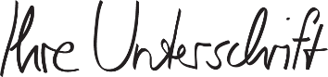
Mit freundlichen Grüßen

Max Mustermann

Probleme bei der Bewerbung? Wir empfehlen:

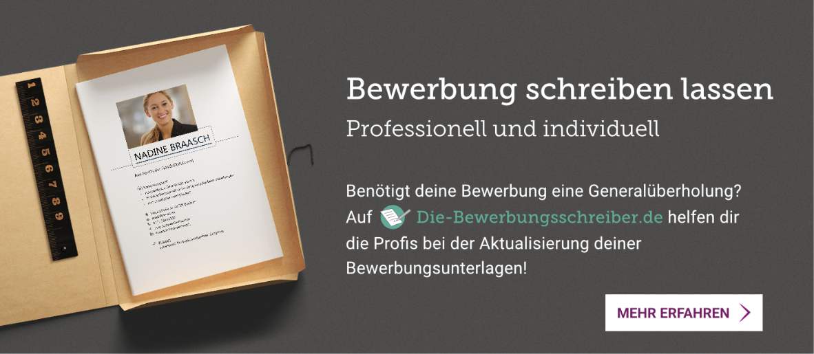
www.die-bewerbungsschreiber.de

